02B Množice – Presek, unija, razlika, komplement množic
Reši naloge
- Na sliki je Vennov diagram, ki prikazuje množice $U, A, B$in$C$. $U$ je univerzalna množica. Zapiši elemente množic.
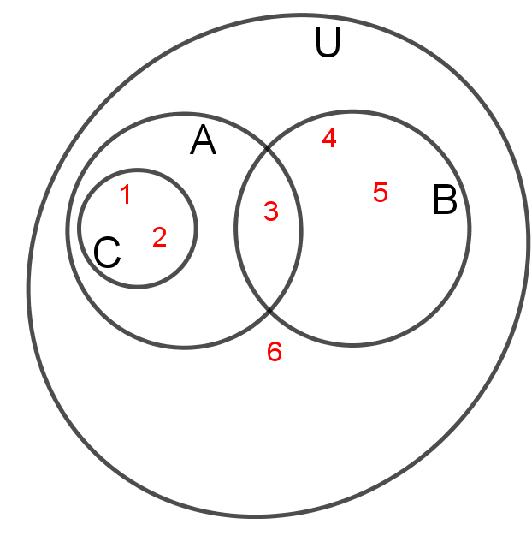 | - $A∩B$  - $A∪B$  - $C^{c}$  - $B-A$  - $A∩B^{c}$  - ${\left(A∪B\right)}^{c}$  - $A-B^{c}$  - $C-{(A∩B)}^{c}$
- Ali so sledeče izjave resnične ali neresnične?
- $A∩B$ je množica vseh elementov, ki so elementi množice $A$ ali množice $B$.
- $A^{c}$ je množica vseh elementov, ki so elementi univerzalne množice in niso elementi množice $A$.
- Če je $A∩B=\{\}$, potem rečemo, da sta množici disjunktni (tuji).
- Za poljubni množici $A$ in $B$ velja, da je $m\left(A∪B\right)=m\left(A\right)+m(B)$.

- Kaj lahko poveš o množici $A$, če je $A∩B=B$?

- Naj bo $m\left(A\right)=10$, $m\left(B\right)=3$ in moč univerzalne množice naj bo $m\left(U\right)=15$.
- Kolikšna je $m\left(A^{c}\right)$?
- Kolikšna je največja in kolikšna najmanjša možna moč množice $A∪B$?
- Kolikšna je največja in kolikšna najmanjša možna moč množice $A∩B$?

- Naj bo $U=\left\{x;\left(x∈R\right)∧\left(-2≤x≤16\right)\right\}$ univerzalna množica. Dane so množice:
$A=\{n;(n∈N)∧(n$je delitelj števila$16)\}$
$$B=\left\{m;\left(m∈Z\right)∧\left(m^{2}=1\right)\right\}$$
$C=\left\{x;\left(x∈R\right)∧\left(-2≤x≤6\right)\right\}$.
Zapiši množice $A∩B$, $A-C$, $\left(A-C\right)∪B$, $C^{C}$ in $P(B)$ tako, da našteješ vse elemente množice ali da zapišeš skupno lastnost elementov iskane množice.

- V razredu je $32$ učencev. Val 202 posluša $13$ učencev, Radio City posluša $15$ učencev, Radio Center pa posluša $20$ učencev. Val 202 in Radio City posluša $6$ učencev, Radio City in Radio Center posluša $12$ učencev, Val 202 in Center pa posluša $8$ učencev. Vse tri postaje posluša $5$ učencev. Koliko učencev ne posluša nobene od teh postaj?

